FBD-диаграмма

Основной компонент:

class CDiagramWidget : public QWidget

путь: {project_root}/fbd/graphics/cdiagramwidget.h

Дополнительно задействованы визуальные компоненты:

* Заглушка от перезагрузки приложения (см. README.md)

class OglWidget : public QOpenGLWidget

путь: {project_root}/general/forms/main/OglWidget.h

* Дерево компонентов (панель инструментов). В GUI до создания диаграммы.

class CTreeObject : public QTreeWidget

путь: {project_root}/general/forms/derived/ctreeobject.h

использование:

explicit CDiagramWidget(const QDomNode &pou_node, CTreeObject * tree_object,

const bool &is_editable = true, QWidget *parent = nullptr);

переменные конструктора

* const QDomNode &pou_node – содержит POU в формате OpenXML Exchange типа

<pou name="READ_.." pouType="program">  
 <interface>…</interface>  
 <body><FBD>…..</FBD></BODY>  
</pou>

* CTreeObject * tree_object – само дерево компонентов, где диаграмма отстраивает «свои» компоненты
* const bool &is_editable – режим открытия диаграммы

Стоит так же пробросить «помощник ввода».

Для сборки приложения (компонента) помимо библиотек Qt необходима библиотека `/usr/lib/x86_64-linux-gnu/libGLU.so`

msys64 `C:/msys64/mingw64/lib/libopengl32.a` под Windows.  
см `CMakeLists.txt`

Инструкция использования:

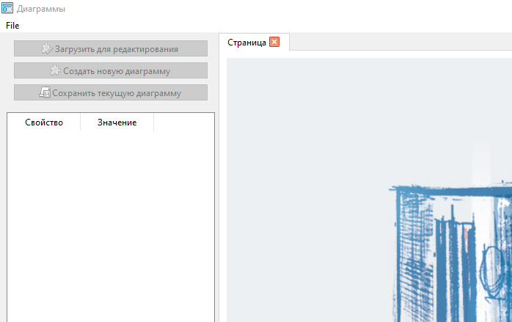

При запуске из меню File открыть проект в формате OpenPLC Editor

После чего нажать «Создать новую диаграмму»

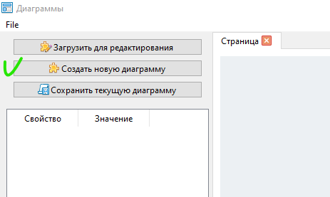

Ввести наименование будущей вкладки. (В основном приложении логика другая.)

После нажатия «ОК» выбрать любую POU типа FBD, найденную в проекте.

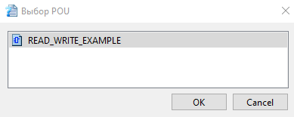

Выбрать кликом и нажать ОК, после чего откроется загруженный проект

Или ничего не выбирать и нажать “OK” для новой диаграммы

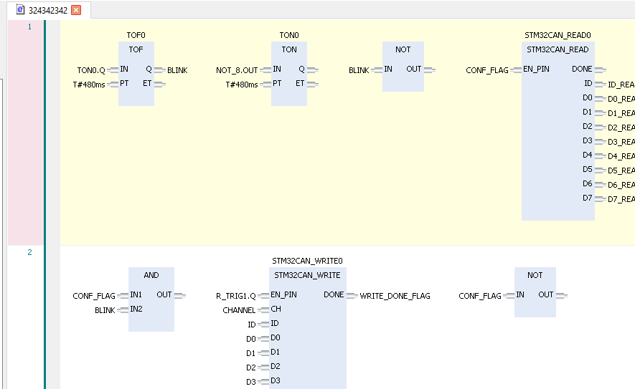

Загружен проект родом из OpenPLC editor, поэтому все элементы расположены в верхней «ступени» (некоторые вручную перенесены ниже). Пустые ступени загружаются для отладки алгоритмов (их 100).

Реализованы операции:

## DRAG-DROP с дерева компонентов:

Из дерева (палитры) компонентов на текущий момент можно перенести 4 компонента из группы «логические операторы»: AND, AND3, OR, OR3, а также из группы «общее» - Цепь.

### DRAG-DROP в диаграмме:

Выбор объекта переноса осуществляется стандартным кликом мыши (левая кнопка).

Выбор только ступени – клик в любой свободной части ступени.

Выбор компонента – клик по «телу» компонента.

Выбор пина для создания связей клик на пине.

Можно не отпуская кнопку мыши двигать выделенный объект по стандартной технологии «Drag’n’drop»

### Перенос ступеней

Если передвигать ступень, то двигая курсор с изображением ступени над другими ступенями будет подсвечена позиция вставки:



Оранжевым цветом. Т.е., по сути, ступень вставляется над той, над которой курсор.

### Перенос компонентов

При переносе компонента, двигая курсор с изображением компонента над ступенями нужно понимать, что компонент нужно вставлять в подсвеченную область.

Если двигать над пустой ступенью – везде можно вставлять:

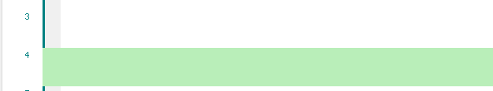

В данном случае курсор был над 4-й ступенью.

Если двигать компонент над ступенью с имеющимися компонентами, то нужно понимать, что вставлять можно на компоненты исходя из логики, что передвигаемый объект будет вставлен в ступень ПЕРЕД компонентом, над которым произошла вставка.

Выбранный для вставки компонент будет подсвечен:

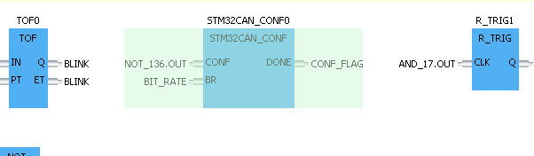

В данном случае курсор с десантом был над «STM32CAN_CONF0».

Если компонент нужно добавить в конец уже имеющихся компонентов, то соответственно и нужно двигать курсор с дропом в ту сторону:

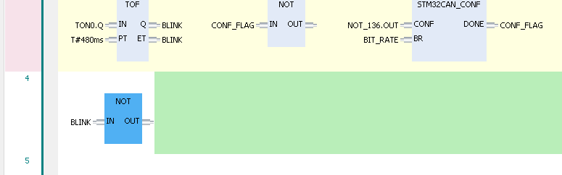

В данном случае мы двигали компонент над 5-й ступенью справа от имеющегося (“NOT”).

Для дропа в области за рамками виджета, необходимо дроп подвести к соответствующему краю, т.е. для автопрокрутки вниз, подвести курсор с десантом к нижнему краю и аналогично для остальных сторон.

При подведении курсора к краю высвечивается странный градиент (будет заменён на серый-прозрачный и увеличен). Вдоль этого градиента и елозить курсором, пока не прокрутится до нужного места.

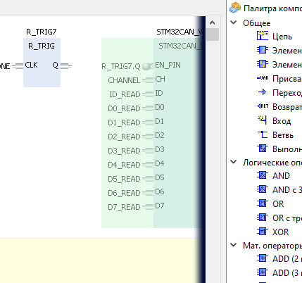

В данном случае была зафиксирована попытка проскроллить вправо.

Завезли поддержку Undo/Redo

Разработка функционала идёт каждый рабочий день. Следите за новостями.